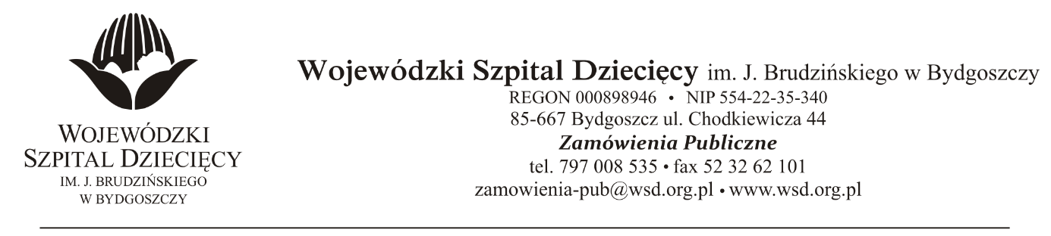
Bydgoszcz, dn. 04.05.2021r.
Nr sprawy: 6 / 2021 / TP
Do Wykonawców:
Dotyczy: postępowania o udzielenie zamówienie publicznego w trybie przetargu nieograniczonego na dostawy rękawic diagnostycznych jednorazowego użytku dla Wojewódzkiego Szpitala Dziecięcego w Bydgoszczy.
INFORMACJA Z OTWARCIA OFERT
Zamawiający na podstawie art. 222 ust. 5 ustawy z dnia 11 września 2019 roku Prawo zamówień publicznych (Dz. U. z 2019 r. poz. 2019 z późn. zm.) przekazuje poniżej informacje z otwarcia ofert:
Do upływu terminu składania ofert złożono: 3 oferty.
1. ZARYS International Group Sp. z o.o. Sp. komandytowa, ul. Pod Borem 18, 41-808 Zabrze, zarys@zarys.com.pl
  - Rękawice diagnostyczne – kwota brutto: 533.412,00zł.
2. ABOOK Sp. z o.o., ul. Brzostowska 22, 04-985 Warszawa, b.sufczynska@abook.com.pl
  - Rękawice diagnostyczne – kwota brutto: 545.886,00zł.
3. FID Ireneusz Kuć, Okrężna 1E, 08-110 Siedlce, irek.kuc@gmail.com.
  - Rękawice diagnostyczne – kwota brutto: 570.240,00zł.
z up. Dyrektora
Wojewódzkiego Szpitala Dziecięcego
im. J. Brudzińskiego w Bydgoszczy
Z-ca Dyrektora ds. Administracyjno-Technicznych
mgr inż. Jarosław Cegielski

